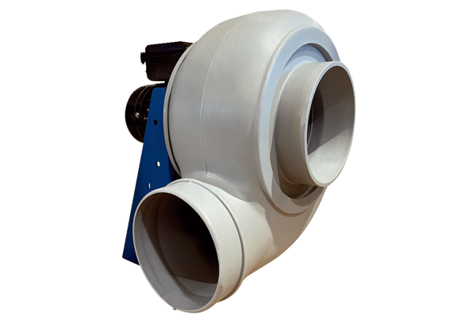Radiální ventilátor GRK R 40/6 DObsah dodávky: 1 kusSortiment: C
Typové číslo: 0073.0525Výrobce: MAICO

